课堂练习

姓名： 学号： 专业：

1. 设表示次勒让德多项式，则 ( A ).

A. ； B. ； C. ； D. 无法确定

1. 设表示次勒让德多项式，则 ( A ).

A. ； B. ； C. ； D. 无法确定

1. 设 是中的个互异节点，节点处的次 Lagrange 插值基函数为，则= ____1____； = ____0____.
2. 已知是的近似值，则该数具有___3___位有效数字，其绝对误差限是___0.005___.
3. 已知，，，求以为插值节点的3次Newton插值多项式，并给出以上插值多项式的插值余项的表达式.
4. 求在上的一次最佳平方逼近多项式.

5. 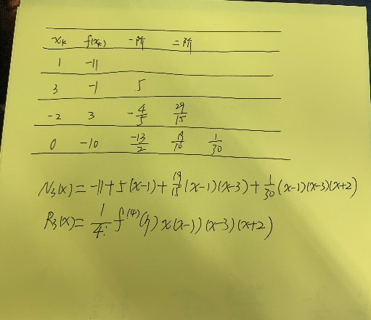

6.解：取,则



正规方程组为：



解方程有，于是有.